8.1.5 练习第四题,下面用alexnet,训练20epochs,结果。

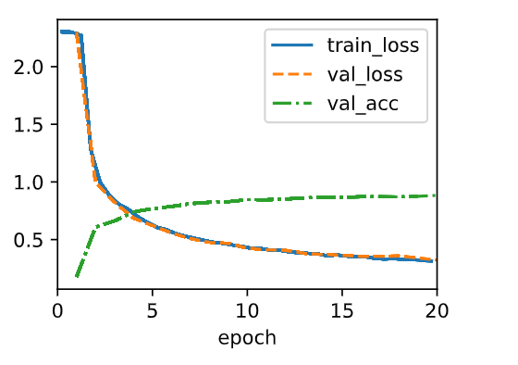

下面是lenet在训练epochs=20时

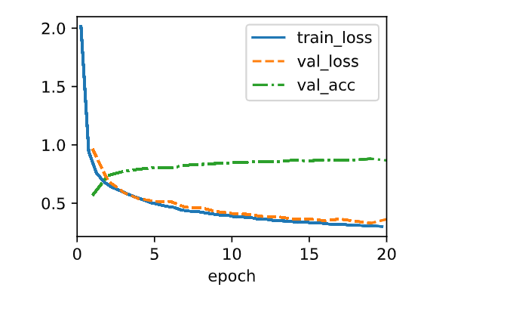

提高alexnet的epochs到30，发现还在下降：

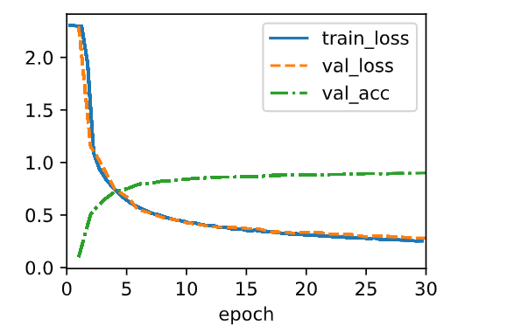

下面是28\*28的图片训练结果，没有resize

